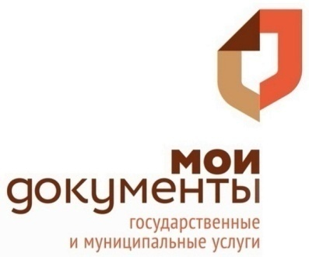
Муниципальное бюджетное
учреждение
«Многофункциональный центр
предоставления государственных
имуниципальных услуг»
Дубовского района
347 410, Ростовская область
Дубовский район, с. Дубовское
Ул. Садовая, 107
Тел/факс 8-86377-2-07-41
Email: dubovskiymfc@mail.ru

Выездные мобильные группы МБУ «МФЦ» Дубовского района:

Весёловское сельское поселение:
Каждый второй вторник месяца с 10.00 ч. до 11.00 ч.,

Романовское сельское поселение:
Каждая вторая среда месяца с 10.00 ч. до 11.00 ч.,

Барабанщиковское сельское поселение:
Каждый второй четверг месяца с 10.00 ч. до 11.00 ч.,
Семичанское сельское поселение:
Каждая вторая пятница месяца с 10.00 ч. до 11.00 ч.,

